МУНИЦИПАЛЬНОЕ АВТОНОМНОЕ ОБЩЕОБРАЗОВАТЕЛЬНОЕ УЧРЕЖДЕНИЕ

МАОУ «ГИМНАЗИЯ № 41»

**ОТ РУССКОГО НАРОДНОГО КОСТЮМА**

**ДО ШКОЛЬНОЙ ФОРМЫ**

ТВОРЧЕСКИЙ ПРОЕКТ

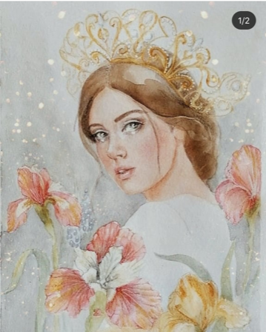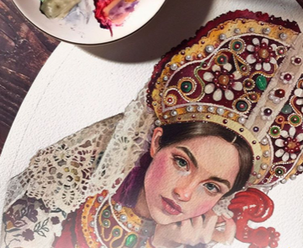

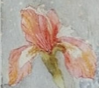Автор проекта:

Атаманова Ксения Викторовна,

ученица 11 «А» класса

МАОУ «Гимназия № 41»

г. Новоуральск

Руководитель проекта:

Атаманова Ольга Михайловна,

учитель технологии

МАОУ «Гимназия № 41»

Свердловская область

Новоуральский городской округ

2021 год**Содержание**

|  |  |  |  |
| --- | --- | --- | --- |
|  | | Стр. | |
| **Введение** | | 3 | |
| **Глава I. Историческая часть. История русского сарафана** | | 5 | |
| **Глава II. Маркетинговое исследование** | | 10 | |
| **Глава III. Разработка изделия** | | 12 | |
| 3.1. План работы | | 12 | |
| 3.2. Возможные идеи и варианты | | 12 | |
| 3.3. Требования, предъявленные к изделию | | 13 | |
| 3.4. Выбор материала | | 13 | |
| 3.5. Текущие выводы. Спецификация изделия | | 13 | |
| **Глава IV. Конструирование и моделирование** | | 14 | |
| 4.1. Мерки для изготовления модели | | 14 | |
| 4.2 Моделирование моделей сарафанов | | 15 | |
| 4.3. Выбор дополнительных материалов, оборудования и инструментов | | 16 | |
| **Глава V. Технология изготовления** | | 19 | |
| 5.1. Технологическая карта изготовления сарафана | | 19 | |
| 5.2. Технологическая карта изготовления накладного кармана | | 22 | |
| **Глава VI. Экономическая и экологическая оценка проектируемого изделия** | | 23 | |
| 6.1. Экономическое обоснование | | 23 | |
| 6.2. Экологическое и эстетическое обоснование | | 25 | |
| 6.3. Реклама | | 25 | |
| **Заключение** | | 26 | |
| **Библиографический список** | | 28 | |
| **Приложения** | | 29 | |
| 1. Требования к одежде обучающихся МАОУ «Гимназия № 41» | | 29 | |
| 1. Анкета-опросник | | 31 | |
| 1. Фото изделия | | 33 | |
| 1. Правила ухода за шерстяной тканью | | 34 | |
| 1. Правила безопасности и санитарно-гигиенические требования | | 35 | |
| 1. Экспертное заключение на коллекцию сарафанов | | 38 | |
| 1. Эскизы моделей сарафана | | 39 | |

**Введение**

**"Умение хорошо одеваться - прекрасная форма выражать вежливость"**

**Коко Шанель**

Законодательница мировой моды Коко Шанель говорила: "Умение хорошо одеваться - прекрасная форма выражать вежливость". И это правда, ведь мы одеваемся не только для себя, но также и для своих родных, друзей и коллег. Значительно приятнее общаться с человеком, который одет опрятно и элегантно. Практически каждая девушка любит красиво выглядеть и стильно одеваться.

"Встречают по одежке…" - говорили еще в далёкие времена бабушек, и это утверждение особенно актуально в наши дни.

В августе ежегодно передо мной возникает одна проблема: где купить школьную форму, в чём ходить в школу, как выглядеть красиво и модно.

В нашем учебном заведении – «Гимназия № 41» - обязательной является одежда делового, классического, светского стиля для учащихся 1 – 11 классов. Школьная форма придает внешнему виду опрятность, строгость, дисциплинирует, настраивает на учебу. Из «Требований к одежде обучающихся» Гимназии № 41 (Приложение № 1.) можно выделить следующие элементы гардероба как: жакет (жилет), юбка, сарафан, брюки. В магазинах нашего города достаточно большой выбор одежды, который соответствует этим требованиям, но в основном ассортимент рассчитан на обучающихся 1 – 8 классов.

Возникает проблема: как нам, ученицам с 9 по 11 класс соответствовать требованиям гимназии, но при этом выглядеть модно и современно?

Для начала я решила провести опрос среди девушек 9 - 11 классов и выявить их предпочтения в одежде и требования к школьной форме. Мною был разработан опросник (Приложение № 2.). В анкетировании приняли участие 35 респондентов.

**Вывод.** По итогам опроса, проведённого мной среди старшеклассниц, можно сделать вывод, что самой распространенной школьной формой являются брюки и юбки, потому что их легче найти и купить в магазине. При этом 70 % из опрашиваемых выбрали сарафан как более предпочтительный вариант школьной формы. Респонденты отметили, что ассортимент школьных сарафанов для старшеклассниц практически отсутствует в магазинах.

Это заставило меня задуматься над созданием проекта «От традиционной одежды до школьной формы».

На уроках технологии я научилась моделировать и конструировать, шить разные вещи, поэтому решила попробовать себя в роли модельера – дизайнера, разработать и изготовить одежду, которую можно будет рекомендовать как примерную школьную форму для учениц гимназии.

Самым загадочным элементом одежды для меня является сарафан. В чем же его секрет? Как сарафан перекочевал в современную моду?

**Цель моей работы:** разработать и создать коллекцию современной школьной формы на основе сарафана.

**Для достижения цели мною поставлены следующие задачи:**

1. рассмотреть историю появления русского сарафана;
2. ознакомиться с видами и технологией изготовления сарафана;
3. создать эскизы и разработать конструкции сарафанов;
4. реализовать задуманный проект.

**Методы исследования:** теоретический (поиск, сбор информации различного содержания, обобщение, систематизация, анализ).

**Ожидаемые результаты:** созданные мной изделия станут популярными образами школьной одежды, моими любимыми вещами в гардеробе, подчеркнут мою индивидуальность. По материальным затратам коллекция должна быть недорогой.

**Глава I. Историческая часть**

**ИСТОРИЯ РУССКОГО САРАФАНА**

**Из истории русского костюма**

Народный костюм являет собой синтез различных видов декоративного творчества: искусство вышивки, народного ткачества, кружевоплетения, вязания и других видов прикладного искусства.

На протяжении длительного периода, со времен Древней Руси до начала XVIII века, он не претерпевал резких перемен в своих основных формах, эволюционировал в рамках устойчивых традиций. XVIII век стал поворотной вехой в его развитии. Это время социально-экономических и культурных преобразований в России было ознаменовано законодательной деятельностью Петра I, регламентирующей различные сферы жизни, общества и направленной на коренную ломку привычных устоев. Реформы широко затронули русский быт, в том числе и одежду. В 1700 году были изданы указы об обязательном ношении костюма западноевропейского образца. Исключение составляли лишь духовные лица и крестьянство. Европейский костюм становился нормой для русского общества, но эта норма должна была пробивать себе дорогу сквозь вековые традиции. Таким образом, костюм в России с XVIII века получает два направления: в дворянском костюме господствуют западноевропейские формы; самобытные русские формы - в народном костюме. Наряду с крестьянством городское купечество и мещане XVIII века, а отчасти и на протяжении XIX века остаются приверженцами русского платья, неохотно принимая европейские новшества. Традиционная крестьянская одежда, не затронутая официальным законодательством, сохраняет обработанные веками устойчивые формы, определяющие ее своеобразие, до начала XX века. И с этой точки зрения крестьянский костюм интересен как русский национальный. Он сконцентрировал наиболее типичные черты древнерусского костюма: крой, приемы декора, способ ношения и многое другое. Для традиционного русского костюма характерен прямой крой. Сшиваемые по прямым линиям детали одежды дополнялись для свободы движения прямоугольными или косыми вставками (прямые, косые полики, ластовицы). Хотя одежда жителей каждой местности Руси имела свои отличительные особенности, весь русский женский костюм обладал общими чертами: малорасчленённым компактным объёмом и лаконичным, мягким, плавным контуром. Когда женщина шла, костюм её сохранял свою особенность – плавную текучесть линий. К характерным чертам также можно отнести значительную длину одежды, особенно большую длину рукавов женских рубах в некоторых районах, расположение декора, многослойность ансамбля, состоящего из нескольких, одеваемых одна поверх другой одежд.

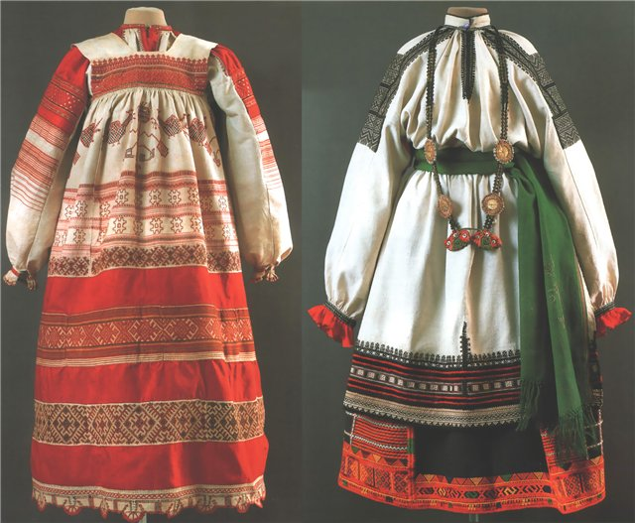Русская народная одежда различалась по назначению (будничная, праздничная, обрядовая), по ней можно было судить о возрасте, семейном положении человека. Как правило, при этом менялся не покрой и вид одежды, а ее цветность, количество декора (вышитых и вытканных узоров).

**Материалы для русского народного костюма**

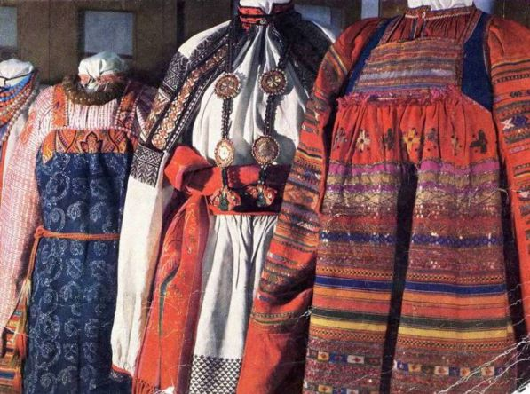Из разноцветных, пестрых ниток льна ткали клетчатые и полосатые холсты – "пестряди". И только после всех этих трудов шилась одежда. Понятно, что полученную ткань использовали экономно, предпочитая выверенные веками гармоничные фасоны, допуская фантазию лишь в деталях, мелочах. В домашних условиях могли делать и сукно из шерстяных нитей.

В праздничном костюме использовались не только домашние ткани. Так как с XVIII века в России развивается текстильная промышленность. Фабричные ситцы проникают в быт деревни. А с развитием капитализма в России во второй половине XIX века на деревенских ярмарках крестьянин мог купить ситец и парчу, ленты, золотые и серебряные галуны (тканую тесьму из золотой и серебряной металлической нити вместе с хлопчатобумажной или льняной нитью), разноцветную гарусную шерстяную пряжу, шёлковые, шерстяные и бумажные платки и шали. Но вплоть до начала XX века эти ткани считались дорогими, праздничными. Большая часть жителей деревни материалы для одежды окрашивала сама в домашних условиях или отдавала ремесленникам, работавшим в мастерских или бродившим по деревням. Народные мастера при окрашивании тканей использовали красители довольно широкой гаммы цветов и оттенков, применяя для этого настои трав, цветов, кореньев, древесной коры с прибавлением кислого хлебного кваса и некоторых химикатов (медного купороса, квасцов и т.д.).

**Цвет в крестьянской одежде**

Распределение основных цветовых пятен в костюме эмоционально воздействует на людей. И именно женский костюм отличался многоцветностью, неповторимым своеобразием орнамента. Излюбленным цветом крестьянской одежды был белый цвет. Из белого холста изготовляли преимущественно [рубахи](https://ivanka.club/collection/kosovorotka_russkaya_rubaha), мужские штаны, женские передники. Распространёнными цветами были чёрный, буро - коричневый, жёлто - оранжевый, синий. Но самым любимым праздничным цветом одежды у русских был красный. Слово "красный" в древнерусском языке понималось как "прекрасный, красивый".

Известный с конца XIX века русский романс "Ты не шей мне, матушка, красный сарафан…" имел когда-то буквальный смысл, так как свадебные сарафаны были, как правило, красного цвета.

**Символика в русской одежде**

Одежда изолирует человека от внешней среды. А всякий вид защиты, по верованиям предков, можно было сохранить, упрочить с помощью магических действий, часто зашифрованных в рисунках орнамента. Из поколения в поколение передавались рисунки вышивки или ткачества, украшавшие народную одежду. Они отнюдь не были случайными. Это была первая система кода, изобретённая людьми, имевшая для них магический смысл

Орнамент (сложный по рисунку, богатый сочными красками) украшал народную одежду. Сложилась спокойная красота геометрических фигур: знак солнца с его сложными загнутыми концами, знак поля в виде ромбов с точкой посередине, знак человека. Существовали и другие узоры, в которых чередовались более простые изображения людей, животных, птиц, но все они ведут своё начало от древней славянской мифологии.

**История сарафана**

Само название - не русское, а персидское, обозначающее "одетый с головы до ног", впервые в русских источниках упоминается в ХIV веке. Персидское слово "сарапай" могло означать и "почётная одежда". Но какого вида одежда скрывалась за этими семью буквами, что было в ней такого, что определило её исключительную роль в русском национальном костюме – нам неизвестно.

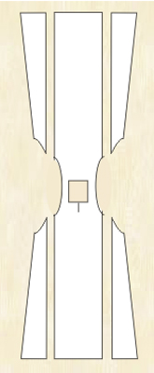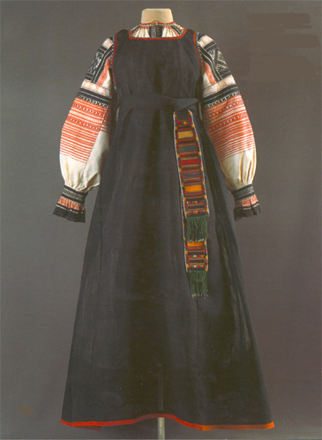Термин "сарафан" первоначально с IX по XVI век обозначал мужскую длинную распашную одежду. С XVI века этим термином стали определять женскую накладную одежду (надеваемую через голову) или распашную (со сквозной застежкой спереди) одежду.

**Типы конструкций сарафанов**

Исследователи (Б.А.Куфтин, Н.П.Гринкова, Л.В.Тазихина, Н.И.Лебедева, Г.С.Маслова) в зависимости от конструкции выделяют четыре основных типа сарафана:

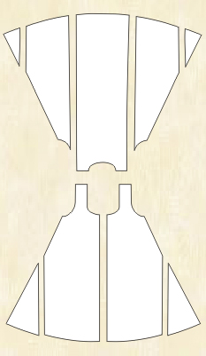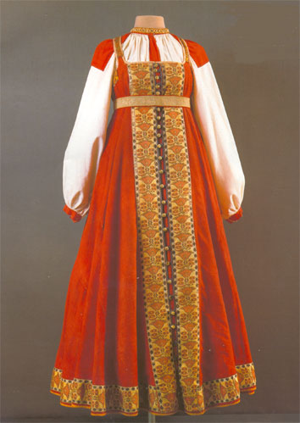1. Сарафан без среднего шва, ***туникообразный***. Основной признак - цельные передние и задние полотнища.

2. ***Косоклинный сарафан.*** Основной их признак – два прямых полотнища спереди (распашные или со швом) и одно цельное сзади, соединенные при помощи косых боковых клиньев, не доходящих до проймы. Такие сарафаны шили на плотной подкладке, иногда стегали на вате. С конца XVIII века линии застежки украшали полосами мишурного кружева или позументами. С середины XIX века эта отделка заменяется покупными лентами темно-желтого цвета с вытканными узорами розоватых гвоздик.

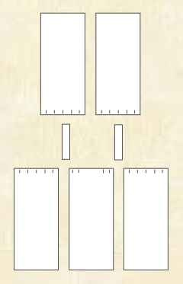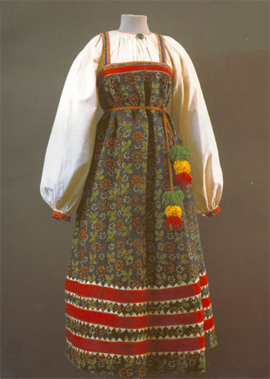3. ***Прямой сарафан.*** Более поздние "прямые" или "круглые" ("московские") сарафаны относятся к третьему типу. Их шили из нескольких цельных прямых полотнищ, собранных вверху в мелкие складки или сборки. Сборки прикрывались прямой обшивкой, к которой пришивались лямки. Круглые сарафаны могли быть сшиты из полотнищ одинаковой длины, либо из двух длинных спереди и трех коротких, доходивших до талии сзади. Обычно круглые сарафаны украшали по подолу двумя – тремя полосами кружев, лент или позумента.

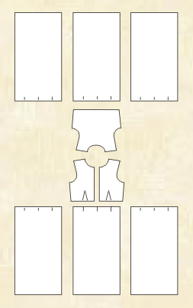4. ***Сарафан "с лифом"***. Основной признак – наличие лифа, облегающего грудь и спину или только спину. Сарафаны "с лифом", пришедшие в деревню из города, по существу были юбками, пришитыми к лифу.

5. ***Сарафан с лифом на кокетке***, часто называемый полуплатьем.

**Глава II. Маркетинговое исследование**

Под [маркетинговыми](https://infourok.ru/go.html?href=http%3A%2F%2Fpandia.ru%2Ftext%2Fcateg%2Fnauka%2F187.php) исследованиями понимается системный сбор, упорядочение, анализ данных о различных маркетинговых проблемах [2, с.534].

В соответствии с целями нашего проекта был выбран разведочный тип маркетингового исследования, который не предусматривает формулирования и проверки гипотез относительно причинно-следственных связей, а лишь только собирает предварительную информацию, необходимую для лучшего определения проблем и выдвигаемых предположений [3, с. 356].

Для того чтобы узнать цены на сарафаны я обратилась к интернет магазинам и магазинам города Новоуральска. Ими стали магазин «Kislis»,магазин «Кокетка», магазин «Sela» и интернет-магазины https://www.lamoda.ru

|  |  |  |  |  |
| --- | --- | --- | --- | --- |
| **№** | **Наименование**  **магазина** | **Кол-во** | **Цена** | **Фото** |
| 1 | **магазин «Kislis»**  Сарафан «Kislis»  Состав: Полиэстер - 100% | 1 шт. | 2816руб.00 коп. | Сарафан KISLIS 8300 |
| 2 | **магазин «Sela»**  Сарафан «Sela»  Состав: Хлопок - 64%, полиэстер - 34%, Эластан - 2% | 1 шт. | 2899руб.00 коп | https://cdn.sela.ru/wa-data/public/shop/products/03/07/100703/images/13628/13628.2250x3000.jpg |
| 3 | **lamoda.ru**  Сарафан Mango  Состав: Полиэстер - 64%, Вискоза - 34%, Эластан - 2% | 1 шт. | 2799руб.00 коп | Сарафан Mango - GRUNGE |

**Вывод:** проведя анализ рынка сарафанов, которые могли бы подойти для школьной формы, я пришла к выводу, что средняя цена сарафана 2633 рублей. Это дорого. Создать школьные сарафаны недорогой по себестоимости.

**Глава III. Разработка изделия**

**3.1. План дальнейшей работы**

Проведя опрос и изучив необходимую литературу, я пришла к выводу, что мне интересна данная тема. Я составила план моей дальнейшей работы:

* анализ вариантов изделия;
* инструменты, принадлежности;
* технология изготовления;
* охрана труда;
* экономическое обоснование;
* экологическое и эстетическое обоснование;
* реклама.

Необходимые материалы: натуральная ткань, так как изделие предназначено для повседневной носки.

**3.2. Возможные идеи и варианты**

Анализируя представленный ассортимент в магазинах, пришла к выводу, что сарафан – самая удобная школьная одежда. Сарафаны имеют сразу два преимущества: они могут быть не только модными, но также удобными и практичными. В комбинации с блузками, рубашками, водолазками, жакетами они являются отличным ежедневным стилевым решением. Осталось только определиться с фасонами. Изучив, последние тенденции моды на страницах глянцевых журналов, журналов мод и интернете я определила возможные варианты изделий.

На выбор было представлено 4 варианта сарафанов.

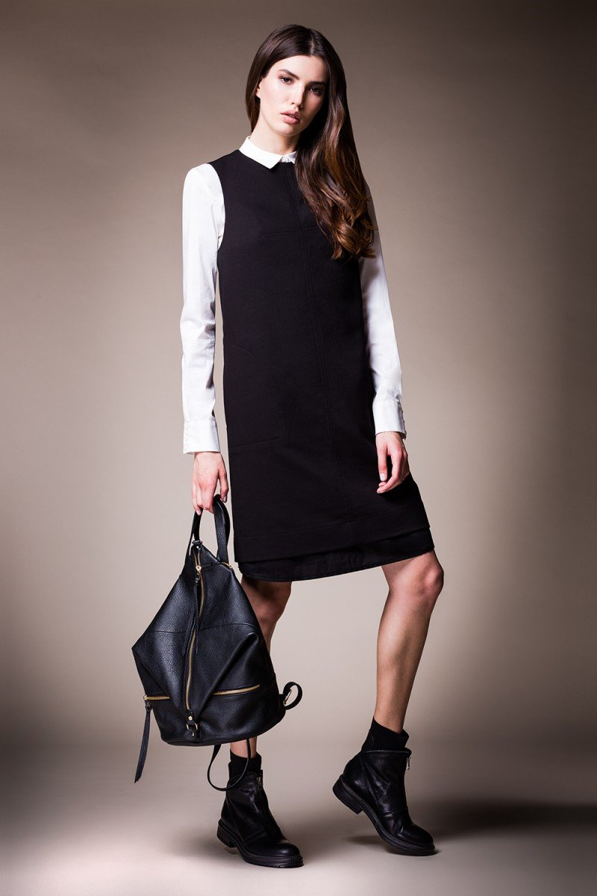**Вариант № 4**

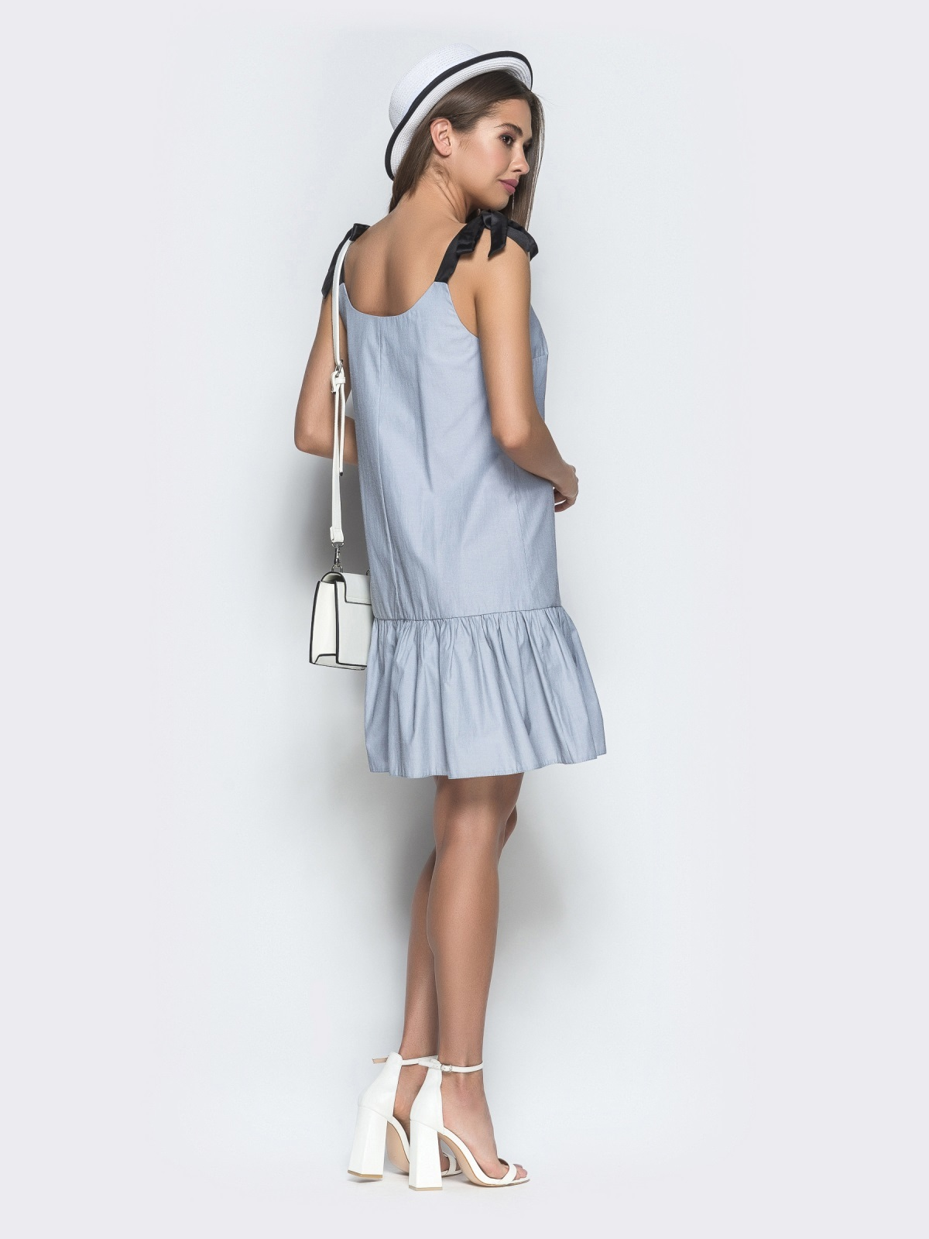**Вариант № 3**

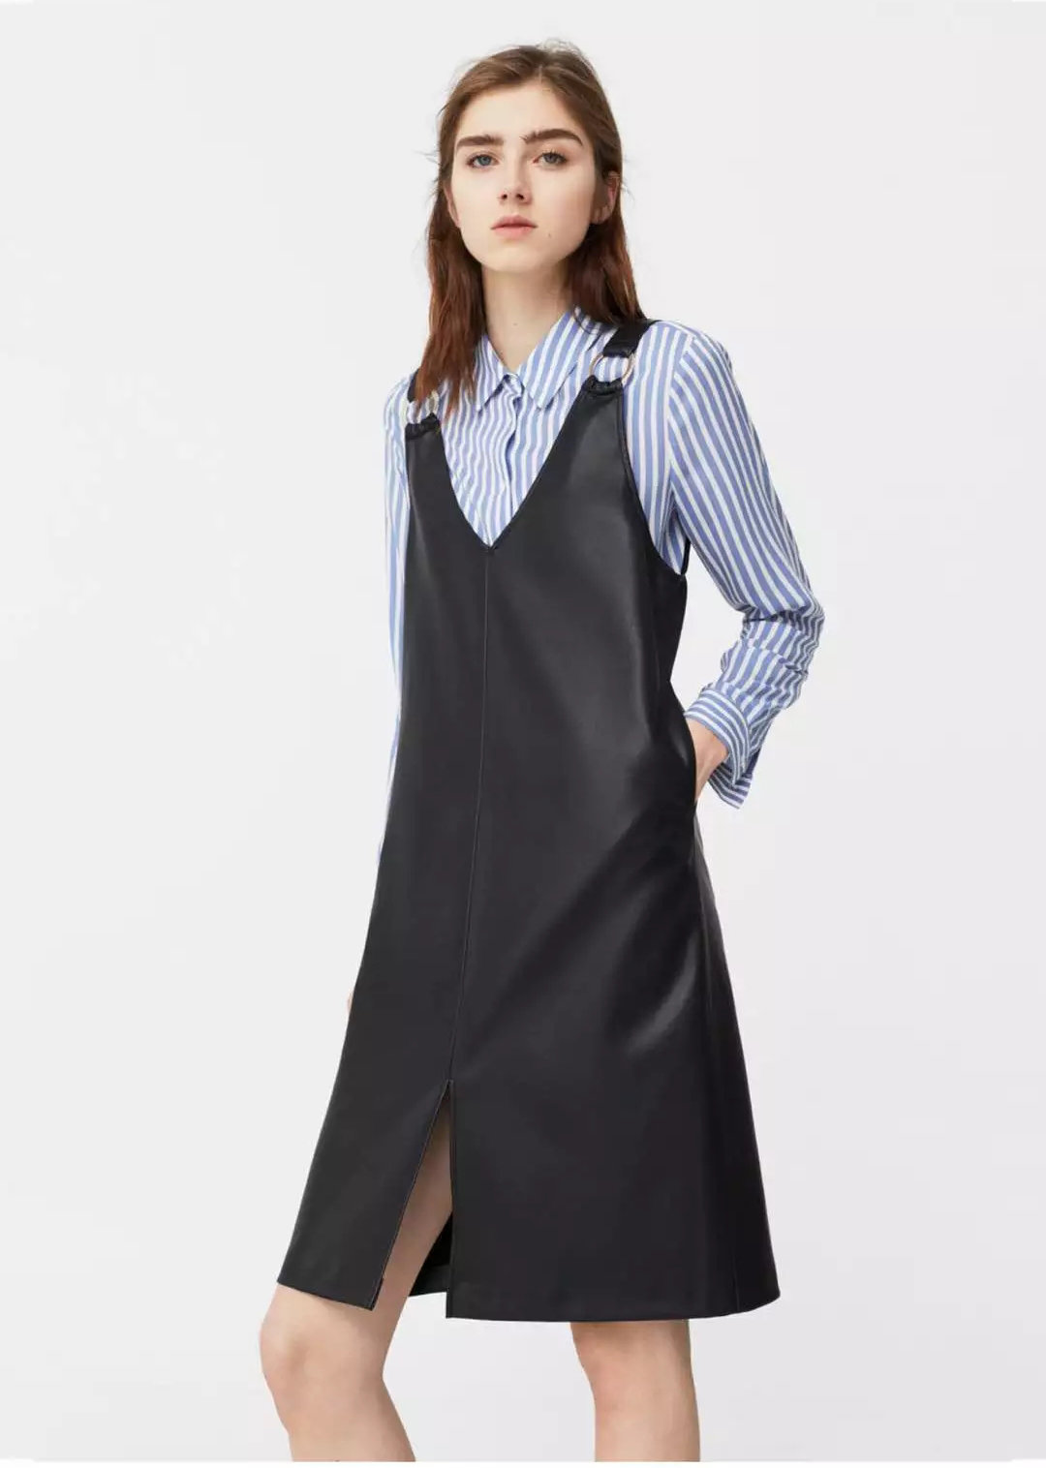

**Вариант № 2**

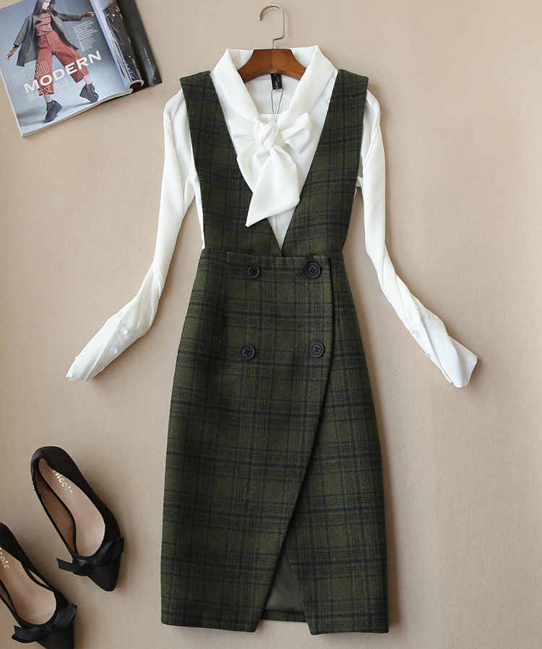**Вариант № 1**

**3.3. Требования, предъявленные к изделию**

Моя коллекция должна быть сшита в соответствии с требованиями технологии. Сарафаны должны получиться аккуратными и красивыми, должны соответствовать требованиям к школьной форме, нравиться одноклассницам, учителям и родителям.

**Вывод:** сарафан должен быть:

* красивым и аккуратным;
* модным;
* удобным (не стеснять движений) и хорошо сидеть по фигуре;
* безопасным для здоровья;
* несложным в уходе;
* соответствующим требованиям к школьной форме.

**3.4. Выбор материала**

Так как моей целью является создание сарафана, который я буду носить как школьную форму, то он должен быть из натурального или смесового материала, например, шерсть или полушерсть темных тонов: черный, синий или темно-коричневый (это требования к школьной форме).

**3.5. Текущие выводы. Спецификация изделия**

Таблица 1

|  |  |
| --- | --- |
| 1 | Моё изделие - сарафан из шерстяной ткани |
| 2 | Оно предназначено для повседневной носки |
| 3 | Сарафан подчеркнет мою индивидуальность |
| 4 | Сарафан будет отличаться следующими качествами: новизна, аккуратность, оригинальность, эстетичность |
| 5 | Я создам экономически выгодное и экологически чистое изделие |

**Глава IV. Конструирование и моделирование**

**4.1. Мерки, необходимые для изготовления моей модели**

Таблица 2.

|  |  |  |
| --- | --- | --- |
| № | Наименование мерки  (условное обозначение) | Величина мерки, см |
| 1 | Рост | 168 |
| 2 | Обхват груди ОгII | 84 |
| 3 | Обхват талии От | 64 |
| 4 | Обхват бедер Об | 90 |
| 5 | Высота груди Вг | 26 |
| 6 | Длина спины до талии Дтс | 40 |
| 7 | Длина плеча Дп | 12 |
| 8 | Обхват плеча Оп | 27 |
| 9 | Обхват шеи Сш | 35 |
| 10 | Длина изделия Ди | 90 |

Таблица 3.

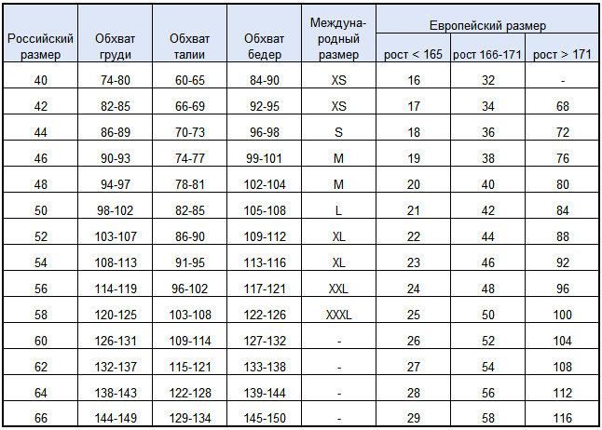

**Вывод:** исходя из таблицы № 3 мой российский размер - 40; мой европейский размер – 16.

**4.2. Моделирование моделей сарафанов**

**1. Сарафан с воланом темно-синего цвета**

Описание модели. Сарафан полуприлегающего кроя на бретелях, из плотной ткани с кокетливым воланом внизу. Изделие соответствует деловому стилю.

Выбор выкройки. Моделируем сарафан на основе платья как показано на рисунке 1. Добавляем обтачки для обработки горловины и пройм и волан для обработки низа изделия.

**Моделирование сарафана**

**Рис. 1**

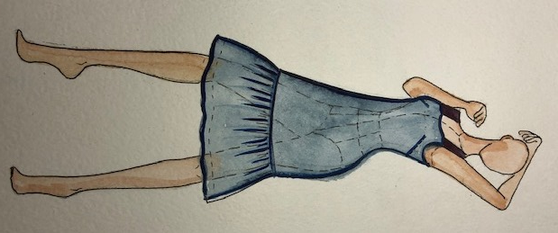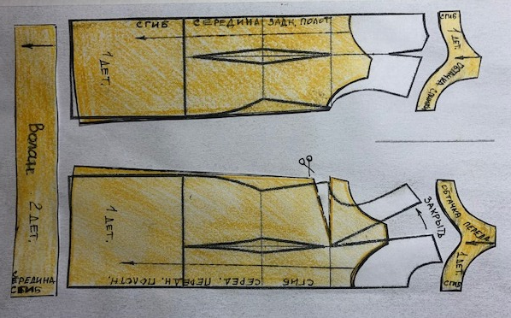

**2. Сарафан на бретелях чёрного цвета**

Описание модели. Сарафан прямого кроя, с небольшим расклешением по низу, на широких бретелях. Сарафан из плотной ткани. Изделие соответствует деловому стилю.

Выбор выкройки. Моделируем сарафан на основе платья как показано на рисунке 1. Добавляем обтачки для обработки горловины и пройм и волан для обработки низа изделия.

**Моделирование сарафана**

**Рис. 2.**

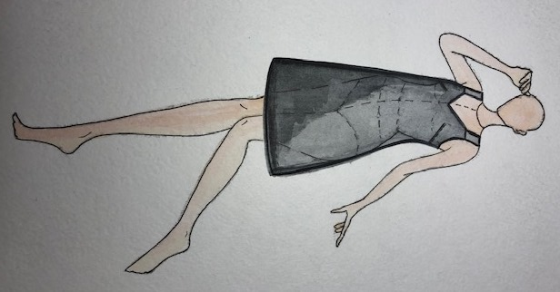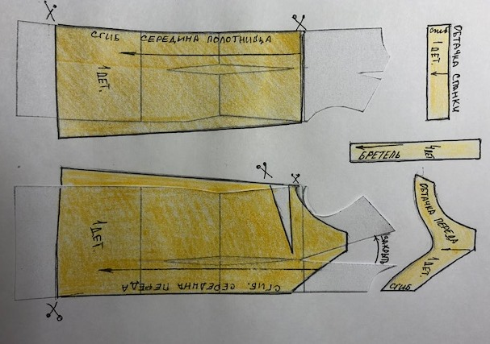

**3. Сарафан А-силуэта темно-коричневого цвета**

Описание модели. Сарафан А-силуэта, из плотной ткани. Изделие соответствует деловому стилю.

Выбор выкройки. Моделируем сарафан на основе платья как показано на рисунке 1. Добавляем обтачки для обработки горловины и пройм и волан для обработки низа изделия.

**Моделирование сарафана**

**Рис. 3.**

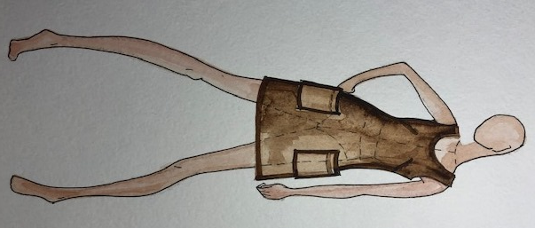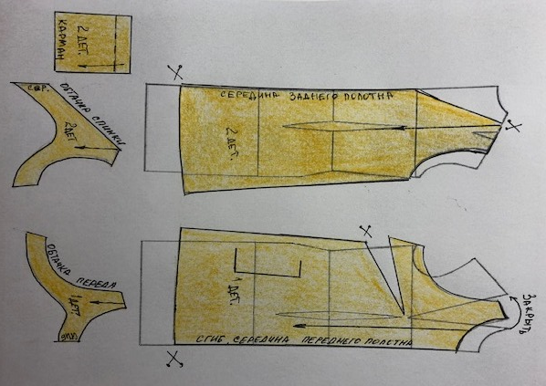

Все сарафаны в сочетании с блузой будут создавать романтический образ, с водолазкой или рубашкой – более деловой.

**4.3. Выбор дополнительных материалов и оборудования и инструментов**

Для пошива моего изделия мне понадобятся:

* нитки в цвет ткани №50 для внутренних швов и обработки срезов;
* дублерин 0,20 м шириной 90 см – для укрепления обтачки горловины и пройм;
* калька, ножницы для бумаги, линейка, простой карандаш – для копирования выкройки;
* портновский мел, булавки, портновские ножницы – для раскроя;
* швейная машина, оверлок, ручная игла, булавки – для шитья;
* утюг, утюжильная доска – для влажно-тепловой обработки.

**Глава V. Технология изготовления**

**5.1. Технологическая карта изготовления сарафана с воланом темно-синего цвета** (технология изготовления сарафана на бретелях и А-силуэта аналогична).

При изготовлении изделия я соблюдала правила техники безопасности и санитарно-гигиенические требования. (Приложение 4.)

Таблица 4

|  |  |  |  |
| --- | --- | --- | --- |
| **п.п.** | **Последовательность выполнения работы** | **Изображение операций** | **Материалы, инструменты, приспособления** |
| 1. | C:\Users\user\Desktop\Проекты по технологии 2019-20\Атаманова 9б Сарафан от русского народного костюма до школьной формы\10 (1).jpg**Подготовительный этап**  Подготовить все необходимые материалы и инструменты. |  | Ткань (шерсть 100%), швейные нитки, дублерин, калька, портновский мел, булавки, портновские ножницы, оверлок, ручная игла, утюг, швейная машина. |
| 2. | **Выкраивание деталей сарафана**  Наложить выкройки на изнаночную сторону ткани.тОбвести портновским мелом. Отложить припуски. Припуски: на швы и по срезам 1,5 – 2 см, на подгибку низа – 4 см.  4. Выкроить детали. | C:\Users\user\Desktop\Проекты по технологии 2019-20\Атаманова 9б Сарафан от русского народного костюма до школьной формы\10 (2).jpg  C:\Users\user\AppData\Local\Microsoft\Windows\Temporary Internet Files\Content.Word\10 (3).jpg | Деталь кроя из ткани и дублерина, нитки, булавки, портновские ножницы, ручная игла, утюг, утюжильная доска. |
| 3. | **Подготовка и проведение примерки**  Сметать детали кроя стежками временного назначения длиной 7-10 мм – вручную. | Во время проведения примерки проверить:   * ширину изделия; * положение нагрудных вытачек; * положение боковых швов; * длину бретелей; * длину изделия. | Детали кроя из ткани, нитки, булавки, портновские ножницы, ручная игла, швейная машина, утюг, утюжильная доска. |
| 4. | **Обработка вытачек**  На переде стачать нагрудные вытачки, глубину вытачек заутюжить вверх. | C:\Users\user\AppData\Local\Microsoft\Windows\Temporary Internet Files\Content.Word\3.jpg | Детали кроя из ткани, нитки, булавки, портновские ножницы, ручная игла, швейная машина, утюг, утюжильная доска. |
| 5. | **Обработка боковых швов. Бретели**  Выполнить боковые швы. Припуски швов обметать и разутюжить. Бретели из репсовой ленты наложить (сметать) и настрочить на бретели из ткани. Приметать бретели к верхнему срезу лифа сарафана у уголков. | C:\Users\user\Desktop\Проекты по технологии 2019-20\Атаманова 9б Сарафан от русского народного костюма до школьной формы\11 (2).jpgC:\Users\user\AppData\Local\Microsoft\Windows\Temporary Internet Files\Content.Word\2.jpg  C:\Users\user\AppData\Local\Microsoft\Windows\Temporary Internet Files\Content.Word\14 (1).jpg | Детали кроя, нитки, булавки, портновские ножницы, ручная игла, швейная машина, утюг, утюжильная доска. |
| 6. | **Обработка горловины и пройм обтачкой**  Обтачку с изнаночной стороны проклеить дублерином. Приколоть к срезам горловины и проймы лицевой стороной к лицевой стороне. Обтачку притачать, закрепляя бретели. Припуски шва срезать. Обтачку отвернуть вверх поверх шва притачивания и настрочить на припуски притачивания близко к шву. | C:\Users\user\AppData\Local\Microsoft\Windows\Temporary Internet Files\Content.Word\13 (2).jpg  C:\Users\user\AppData\Local\Microsoft\Windows\Temporary Internet Files\Content.Word\11 (1).jpg  C:\Users\user\Desktop\Проекты по технологии 2019-20\Атаманова 9б Сарафан от русского народного костюма до школьной формы\1.jpg | Детали кроя, нитки, дублерин, булавки, портновские ножницы, ручная игла, швейная машина, утюг, утюжильная доска. |
| 7. | **Обработка волана сарафана**  Детали волана стачать по боковым швам, обметать и разутюжить. Припуски по нижнему срезу волана обметать, заутюжить на изнаночную сторону и настрочить. Верхний срез оборки присборить до длины нижнего среза сарафана. Оборку притачать к нижнему срезу изделия, совместив швы волана с боковыми швами. Припуски шва обметать и заутюжить вверх. | C:\Users\user\AppData\Local\Microsoft\Windows\Temporary Internet Files\Content.Word\14 (2).jpg  C:\Users\user\AppData\Local\Microsoft\Windows\Temporary Internet Files\Content.Word\14 (3).jpg  C:\Users\user\AppData\Local\Microsoft\Windows\Temporary Internet Files\Content.Word\14 (4).jpg | Детали кроя (оборка), нитки, булавки, портновские ножницы, ручная игла, швейная машина, утюг, утюжильная доска. |
| 8. | **Окончательная обработка, ВТО**  Чистка изделия (удаление сметочных ниток, контрольных меток). Влажно-тепловая обработка сарафана. Сарафан утюжат с изнаночной стороны. | C:\Users\user\AppData\Local\Microsoft\Windows\Temporary Internet Files\Content.Word\4.jpg | Швейное изделие, утюг, утюжильная доска. |

**5.2. Технологическая карта изготовления сарафана с воланом темно-синего цвета**

|  |  |  |  |
| --- | --- | --- | --- |
| **п.п.** | **Последовательность выполнения работы** | **Изображение операций** | **Материалы, инструменты, приспособления** |
| 1. | Выкроить детали кармана, с учетом припусков. | D:\работа 2014-2015\Проекты творческие и исследовательские\Атаманова 9б Сарафан от русского народного костюма до школьной формы\Карман\IMG_7967.jpg | Ткань, мел, ножницы |
| 2. | Обметать верхние срезы карманов. Перегнуть цельнокроенную обтачку кармана по линии, проложенной прямыми стежками, на лицевую сторону, заметать. Настрочить боковые срезы кармана по контурным линиям кармана, срезать припуски на углах наискось. | D:\работа 2014-2015\Проекты творческие и исследовательские\Атаманова 9б Сарафан от русского народного костюма до школьной формы\Карман\IMG_7968.JPG | Иглы, ножницы, швейная машина |
| 3. | Вывернуть обтачку, выправить уголки. Заметать на изнаночную сторону припуск боковых срезов, затем нижнего, проутюжить. Сложить оба кармана вместе, проверить одинаковы ли они. | D:\работа 2014-2015\Проекты творческие и исследовательские\Атаманова 9б Сарафан от русского народного костюма до школьной формы\Карман\IMG_7970.jpg | Иглы, швейные нитки, утюг. |
| 3. | Наколоть карман на изделие с лицевой стороны по размеченным линиям. Настрочить в край. Окончательное ВТО. |  | Иглы, швейная машина, нитки, утюг. |

**Глава VI. Экономическая и экологическая оценки**

**проектируемого изделия**

**6.1. Экономическое обоснование**

а) Сырье, основные и вспомогательные материалы

**Сарафан с воланом (темно-синий)**

|  |  |  |  |
| --- | --- | --- | --- |
| Наименование исходных материалов | Цена за единицу м./руб. | Потрачено (шт.м) | Сумма руб. |
| Шерстяная ткань | 463 руб.  50 коп. | 1,25 м | 579 руб. 38коп. (-50% бонусы по карте магаз)  289 руб. 69коп. |
| Репсовая лента для отделки | 220 руб. 00 коп | 1,0 м | 220 руб. 00 коп |
| Нитки швейные | 20 р. 00 коп | 3 шт. | 60 руб. 00 коп. |
| Дублерин | 100 р. 00 коп | 0,2 м | 20 руб. 00 коп. |
| **Итого:** | | | **589 руб. 69 коп** |

**Сарафан на бретелях (чёрный)**

|  |  |  |  |
| --- | --- | --- | --- |
| Наименование исходных материалов | Цена за единицу м./руб. | Потрачено (шт.м) | Сумма руб. |
| Шерстяная ткань | 349 руб.50 коп. | 1,00 м | 349 руб. 00 коп. (-30% скидка магазина)  244 руб. 30 коп. |
| Нитки швейные | 20 р. | 3 шт. | 60 руб. 00 коп. |
| Дублерин | 100 р. | 0,2 м | 20 руб. 00 коп. |
| **Итого:** | | | **324 руб. 30 коп.** |

**Сарафан А-силуэта (темно-коричневый)**

|  |  |  |  |
| --- | --- | --- | --- |
| Наименование исходных материалов | Цена за единицу м./руб. | Потрачено (шт.м) | Сумма руб. |
| Шерстяная ткань | 349 руб.50 коп. | 1,45 м | 349 руб. 00 коп. (-30% скидка магазина на остаток ткани)  354 руб. 24 коп. |
| Нитки швейные | 20 р. | 3 шт. | 60 руб. 00 коп. |
| Дублерин | 100 р. | 0,2 м | 20 руб. 00 коп. |
| **Итого:** | | | **434 руб. 24 коп.** |

б) Расчет износа инструментов и принадлежностей

|  |  |  |  |  |
| --- | --- | --- | --- | --- |
| № п/п | Наименование | Ед. изм. Кол-во | Цена (руб.) | Стоимость с учетом износа (руб.) |
| 1 | Игла | 2 шт | 4 | 0,4 руб. |
| 2 | Ножницы | 1 шт | 60 | 0,6 руб. |

**Итого: 1 руб.**

в) Амортизация оборудования

|  |  |  |  |  |  |
| --- | --- | --- | --- | --- | --- |
| № п/п | Наименование | Кол-во | Балансовая стоимость | Срок службы | Стоимость с учетом износа |
| 1 | Утюг | 1 | 700 р. | 10 лет | 5 руб. |
| 2 | Швейная машина, оверлок | 1 | 25000 р. | 30 лет | 83 руб. |

**Итого: 88 руб.**

г) Расход электроэнергии.

Освещение, швейная машина, оверлок, утюг 20 руб.

д) Расчет себестоимости.

|  |  |  |
| --- | --- | --- |
| **№ п/п** | **Статья затрат** | **Сумма (руб.)** |
| 1 | Сырье, основные и вспомогательные материалы | 1348 руб. 23 коп. |
| 2 | Расчет износа инструментов и принадлежностей | 1 руб.\* 3 изделия |
| 3 | Амортизация оборудования | 88 руб.\* 3 изделия |
| 4 | Расход электроэнергии | 20 руб. 8 3 изделия |

**Итого: 1675 руб. 23 коп.**

Аналогичное изделие на рынке стоит 2500 руб. Средняя стоимость моего сарафана составляет 558 рублей.

Экономия: Эк = См – Ссв

Эк = 2500 – 558 = **1942 руб. 00 коп.**

**Вывод:** Изделие, выполненное мною, гораздо дешевле аналогов на рынке и экономически выгодно. Я сшила сарафаны, подчеркивающее мою индивидуальность, при этом мне удалось сэкономить семейный бюджет.

**6.2. Экологическое и эстетическое обоснование**

В наше время одной из актуальных проблем является ***проблема экологии.*** Человек должен использовать экологически чистые продукты и материалы для безопасности своей жизни. В своем изделии я постаралась использовать натуральные материалы (шерсть 100%). Ткань для сарафана была куплена в магазине и имеет сертификат качества, в процессе эксплуатации не оказывает вредного влияния на организм человека и окружающую среду.

Изготовление моего изделия – это экологически чистое производство, так как: не загрязняется атмосфера; нет выбросов вредных для здоровья человека веществ. Забота об экологии и здоровье человека – первоочередные задачи для любого государства.

**Вывод**: сарафан получился модным, красивым и аккуратным, не наносящим вред моему здоровью и окружающим. Что бы продлить срок службы любому изделию, необходим правильный уход (Приложение 4.)***.***

**6.3. Реклама изделия**

Если ты любишь стильно одеваться, подчеркивать свой уникальный вкус, Если тебе хочется безупречно выглядеть в школе,

Если тебе нравятся уникальные вещи,

Но в то же время ты не готова тратить на одежду много денег,

Тогда этот сарафан именно для тебя!

Будь собой! Прояви свою индивидуальность!

**Заключение**

Мир моды разнообразен и изменчив. Каждый год известные модельеры придумывают разные направления в моде, выпускают новые коллекции. Но есть такие вещи, которые остаются основой гардероба на протяжении веков. Спросите любого жителя нашей страны, какая одежда считается исконно русской, и он, не задумываясь, назовет именно его — сарафан.

За несколько столетий, прошедших с момента появления сарафана, он менялся под влиянием моды. Изменилось и отношение к нему. Из основы русского женского костюма он перешел в ряд универсальных предметов женского гардероба. За свою многовековую историю он прошел долгий путь и постепенно завоевал весь мир. Обилие фасонов и расцветок сделало его не только будничной одеждой — теперь сарафан можно надеть и в школу, и в офис, и даже на вечернее мероприятие.

Работая над проектом, я узнала много нового о русском сарафане, его фасонах. Познакомилась с технологией изготовления швейного изделия.

Швейное изделие, созданное своими руками, подчеркивает индивидуальность, содержит тепло, вы ощущаете себя в нём комфортно и уверенно. Изделие сшито по индивидуальным меркам с учетом моего типа фигуры. Сейчас снова входят в моду различные вещи, изготовленные своими руками.

**Вывод:**

Все задуманное мной выполнено. Работа удалась. На пошив моей коллекции ушло два с половиной месяца. Сарафаны имеют преимущества: они модные, удобные и практичные, не стесняют движений, приятные к телу. В комбинации с блузками, рубашками, водолазками, жакетами они являются отличным ежедневным стилевым решением. И каждый день я неповторима. Изделие из шерсти требует ручной стирки и температурного режима утюжки 140-165С (с паром). Стоимость моей коллекции (без учета трудовых ресурсов) составила 1675 руб. 23 коп.

Мне очень нравится мои изделия! Материальные и временные затраты на изготовление коллекции небольшие. Всем моим близким понравилась моя работа. Я попробовала себя в роли дизайнера-модельера. Одноклассницы по достоинству оценили коллекцию школьных сарафанов. На моём примере они убедились, что школьная форма может быть модной и красивой. Теперь у меня нет проблемы, в чем ходить в школу. Работать с шерстяной тканью несложно.

Я решила продолжить работу в этом направлении. В моих планах работа над созданием эскизов коллекции школьных платьев. Думаю, что скоро я буду принимать заказы от своих подруг на изготовление школьной формы, может быть, в будущем это станет моей профессией.

**Библиографический список**

1. Балашов М.Е. Костюм Киевской Руси. - СПб.: Детство-пресс, 2002.- 40с.
2. Беляев В.И. Маркетинг: основы теории и практики: учебник / В.И. Беляев. – М.: КНОРУС, 2005. – 672 с.
3. Беляевский И.К. Маркетинговое исследование: Учебное пособие, руководство по изучению дисциплины, практикум по курсу, учебная программа / Московский государственный университет экономики, статистики и информатики. – М., 2004. – 414 с.
4. Бредник Т.О., Неклюдова Т.П. Дизайн костюма. – Ростов-н/Д: Феникс, 2000. – 448с.
5. Дудникова Г.П. История костюма. Ростов н/Д.: "Феникс", 2003. – 448с.
6. Жердев Е.В. «Художественное осмысление объекта дизайна» М., 2005.
7. Как провести социологическое исследование/ Под ред. М.К. Горшкова, Ф.Э. Шереги. –М.: Политиздат, 1990. – 47 с.
8. Комиссаржевский Ф.Ф. История костюма. – Мн.: Современный литератор, 2000, - 496с.
9. Нерсесов Я.Н. Я познаю мир: история моды. – М.: ООО "Издательство АСТ"; ООО "Издательство Астраль", 2003, - 492с.
10. Соснина Н., Шангина И. Русский традиционный костюм. – СПб.: Искусство, 2001. – 400с.
11. Энне Бурда. Шитье - мое хобби. – Оффенбург, Германия: Энне Бурда ГмбХ и КО, 1992. – 223 с.
12. Ivanka.club «История [русского сарафана](https://ivanka.club/collection/russkie-sarafany-i-platya)».

Приложение 1.

**Локальный акт МАОУ «Гимназия № 41»**

**ТРЕБОВАНИЯ К ОДЕЖДЕ ОБУЧАЮЩИХСЯ**

* 1. Стиль одежды обучающихся в Гимназии – деловой, классический, светский.
  2. Одежда обучающихся подразделяется на парадную и повседневную.
  3. **Парадная одежда:**
* Мальчики, юноши – ***белая*** мужская (мальчиковая) сорочка, пиджак (жилет) и брюки темно-синего или чёрного цвета, туфли, галстук.
* Девочки, девушки – ***белая*** блуза рубашечного покроя, жакет (жилет), юбка, сарафан или брюки темно-синего или чёрного цвета, туфли.
  1. **Повседневная одежда:**
* Мальчики, юноши – костюм предпочтительно темных цветов, пиджак, жилет, брюки темно-синего или чёрного цвета, мужская сорочка (рубашка) однотонных пастельных тонов, обувь, предназначенная для длительного использования в помещениях (сменная обувь). Для старшеклассников приветствуется галстук классических расцветок.
* Девочки, девушки – блуза рубашечного покроя (водолазка) однотонных пастельных тонов, брюки, юбка, жилет, жакет или сарафан темно-синего или чёрного цвета, обувь, предназначенная для длительного использования в помещениях (сменная обувь).

1. **ПОРЯДОК ИСПОЛЬЗОВАНИЯ ГИМНАЗИЧЕСКОЙ ОДЕЖДЫ**
   1. Повседневная одежда для обучающихся используется гимназистами ежедневно на все уроки и внеурочные мероприятия, предусмотренные планом работы Гимназии, в том числе и в иных организациях, где учащиеся представляют Гимназию. На внеурочные мероприятия развлекательного характера (классные и гимназические вечера, дискотеки, вечера отдыха и т.п.) гимназическая одежда не является обязательной.
   2. Комплект одежды ежедневно подбирается учащимися и их родителями (законными представителями) самостоятельно в зависимости от погодных условий, состояния здоровья и других причин. Комбинирование элементов одежды произвольное.
   3. В холодное время года допускается ношение учащимися свитеров, джемперов, пуловеров однотонных неярких цветов.
   4. Парадная одежда используется обучающимися в период проведения праздничных и торжественных мероприятий. Как правило, в этих случаях обучающиеся следуют указаниям педагогических работников (классных руководителей).
   5. Приветствуется введение отличительных знаков (значки, шевроны, нашивки, галстуки, шарфы и т.п.) с символикой Гимназии или класса по решению органов самоуправления классного коллектива.

**ТРЕБОВАНИЯ К ОДЕЖДЕ ОБУЧАЮЩИХСЯ ГИМНАЗИИ № 41**

* 1. Стиль одежды обучающихся в Гимназии – деловой, классический, светский.
  2. Одежда обучающихся подразделяется на парадную и повседневную.
  3. **Парадная одежда:**
* Девочки, девушки – ***белая*** блуза рубашечного покроя, жакет (жилет), юбка, сарафан или брюки темно-синего или чёрного цвета, туфли.
  1. **Повседневная одежда:**
* Девочки, девушки – блуза рубашечного покроя (водолазка) однотонных пастельных тонов, брюки, юбка, жилет, жакет или сарафан темно-синего или чёрного цвета, обувь, предназначенная для длительного использования в помещениях (сменная обувь).

Приложение 2.

**Анкета-опросник**

для учащихся МАОУ «Гимназия № 41»

В каждом пункте выберете по одному варианту ответа или предложите в вопросах 4и5 свой вариант ответа.

1. Соблюдаете ли Вы требования к одежде обучающихся?
   1. Да
   2. Нет

Если нет, то почему\_\_\_\_\_\_\_\_\_\_\_\_\_\_\_\_\_\_\_\_\_\_\_\_\_\_\_\_\_\_\_\_\_\_\_\_\_\_\_\_\_\_\_\_\_\_\_\_\_

1. Есть ли в Вашем гардеробе школьная форма?
   1. Да
   2. Нет
2. Нравится ли Вам носить школьную форму?
   1. Да
   2. Нет
3. Какие элементы школьной формы наиболее предпочтительны для Вас ?
   1. платье
   2. брюки
   3. сарафан
   4. юбка
4. Что Вы чаще всего надеваете в школу?
   1. платье
   2. брюки
   3. сарафан
   4. юбка
   5. Другое: \_\_\_\_\_\_\_\_\_\_\_\_\_\_\_\_\_\_\_\_\_\_\_\_\_\_\_\_\_\_\_\_\_\_\_\_\_\_\_\_\_\_\_\_\_\_\_\_

По результатам опроса получили следующие данные:

Приложение 3.

**Фотографии швейного изделия**

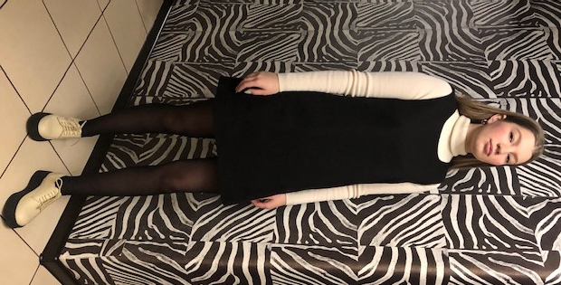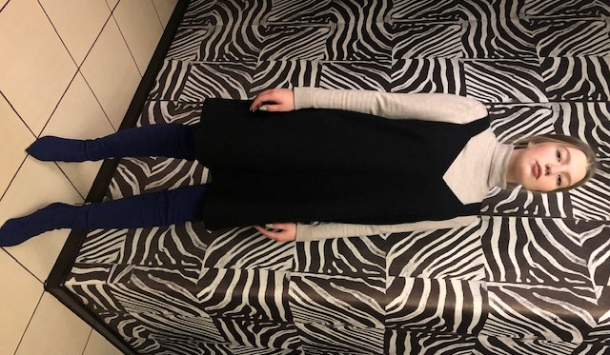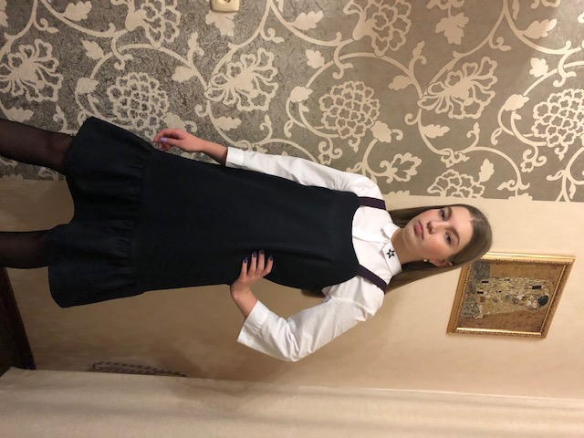

Приложение 4.

**Правила ухода за изделием из шерсти**

Основные правила ухода за шерстью:

1. стирать лучше в ручном режиме в большом количестве воды;
2. стирка возможна также в стиральной машине, но при температуре не выше 30° на режиме Шерсть;
3. выкручивать изделие нельзя. Убрать влагу можно путем оборачивания изделия в махровую ткань;
4. сушить шерстяные изделия на батареях запрещено;
5. показана сушка подальше от солнечных лучей;
6. утюжить шерсть можно при слабой температуре утюга и обязательно через влажную ткань.

**Уход за изделием**

Что бы продлить срок службы любому изделию, необходим правильный уход. Это позволит нам сэкономить время и деньги, сохранить опрятный и аккуратный вид. Прежде всего, это должна быть правильная стирка и сушка. Не следует забывать о правилах ухода за изделиями из шерсти. Мной был составлен список рекомендаций по уходу за изделием из шерсти, чтобы любимая вещь радовала меня долгие годы**.**

Приложение 5.

**Правила безопасности и санитарно-гигиенические требования**

**при изготовлении швейного изделия**

1. Без разрешения учителя нельзя садиться за швейную машину.

2. Подберите волосы, подверните рукава, уберите аксессуары и украшения.

3. Уберите с платформы и станины швейной машины посторонние предметы.

4. Перед работой уберите из ткани булавки и иголки.

5. Не останавливайте швейную машину с ножным приводом за ремень.

6. Заправляя нить в машинную иглу, не держите ноги на педали.

7. Не наклоняйтесь близко к движущимся и вращающимся частям машины.

8. Садитесь за машину с чистыми руками.

9. Следите за правильным положением рук и ног.

10. Свет должен падать спереди или слева.

11. Во время работы не отвлекайтесь.

12. Стул должен стоять так, чтобы игла находилась перед вами.

13. Сидеть за машиной надо прямо, на всей поверх­ности стула.

14. Изделие должно находиться на расстоянии 30 - 40 см. от глаз работающего.

Правила начала и окончания работы на швейной машине

Подготовка машины к работе.

1. Поставить машину на рабочий ход.

2. Поднять иглу и нитепритягиватель в верхнее поло­жение.

3. Вынуть из-под лапки кусочек ткани.

4. Заправить верхнюю и нижнюю нити.

Начло работы.

1. Подложить под лапку, подготовленную для работы ткань и проколоть её иглой.

2. Оттянуть назад концы нитей.

3. Опустить лапку и приступить к работе.

Окончание работы

1. Поднять иглу и нитепритягиватель в верхнее положение.

2. Поднять лапку и отвести назад ткань левой рукой.

3. Обрезать нитки, оставляя в машине концы длиной 10-15 см.

4. Подложить кусочек ткани под лапку, опустить её.

5. Поставить машину на холостой ход.

Правила техники безопасности при выполнении ручных работ

Во время работы учащийся должен:

1. Бережно относиться к своей работе и инструментам для работы.

2. Не брать иголки, булавки, спицы и крючки в рот, не вкалывать их в одежду.

3. Для шитья и вышивки вдевать в иглу нить не длиннее локтя.

4. Во время перерыва в работе вкалывать иголки и булавки в игольницу, ножницы класть на стол с сомкнутыми лезвиями.

5. Передавать ножницы друг другу только с сомкнутыми лезвиями кольцами вперед.

6. Следить за тем, чтобы ножницы не падали на пол.

7. Не перекусывать нитку зубами и не отрывать ее руками.

8. Не размахивать ножницами, спицами и крючками.

По окончании работы учащийся должен:

1. Проверить количество иголок и булавок в игольнице, их должно быть столько же, сколько в начале работы, найти потерянные иголки и булавки.

2. Сломанные иглы и булавки завернуть в бумагу и выбросить в мусорный контейнер.

3. Убрать ножницы, спицы и крючки в специально отведенное место.

4. Убрать свою работу в сумочку или шкатулку для работы.

Правила техники безопасности при выполнении влажно-тепловых работ

1. Выполнять влажно-тепловую обработку, стоя на резиновом коврике.

2..Включать и выключать утюг сухими руками, браться при этом за корпус вилки, а не за шнур.

3. Ставить утюг на специальную подставку.

4. Следить за тем, чтобы шнур не касался подошвы утюга и утюг не перегревался.

5. Использовать для увлажнения ткани пульверизатор.

6. По окончании работы выключить утюг, поставить его на специальную подставку.

Приложение 5.

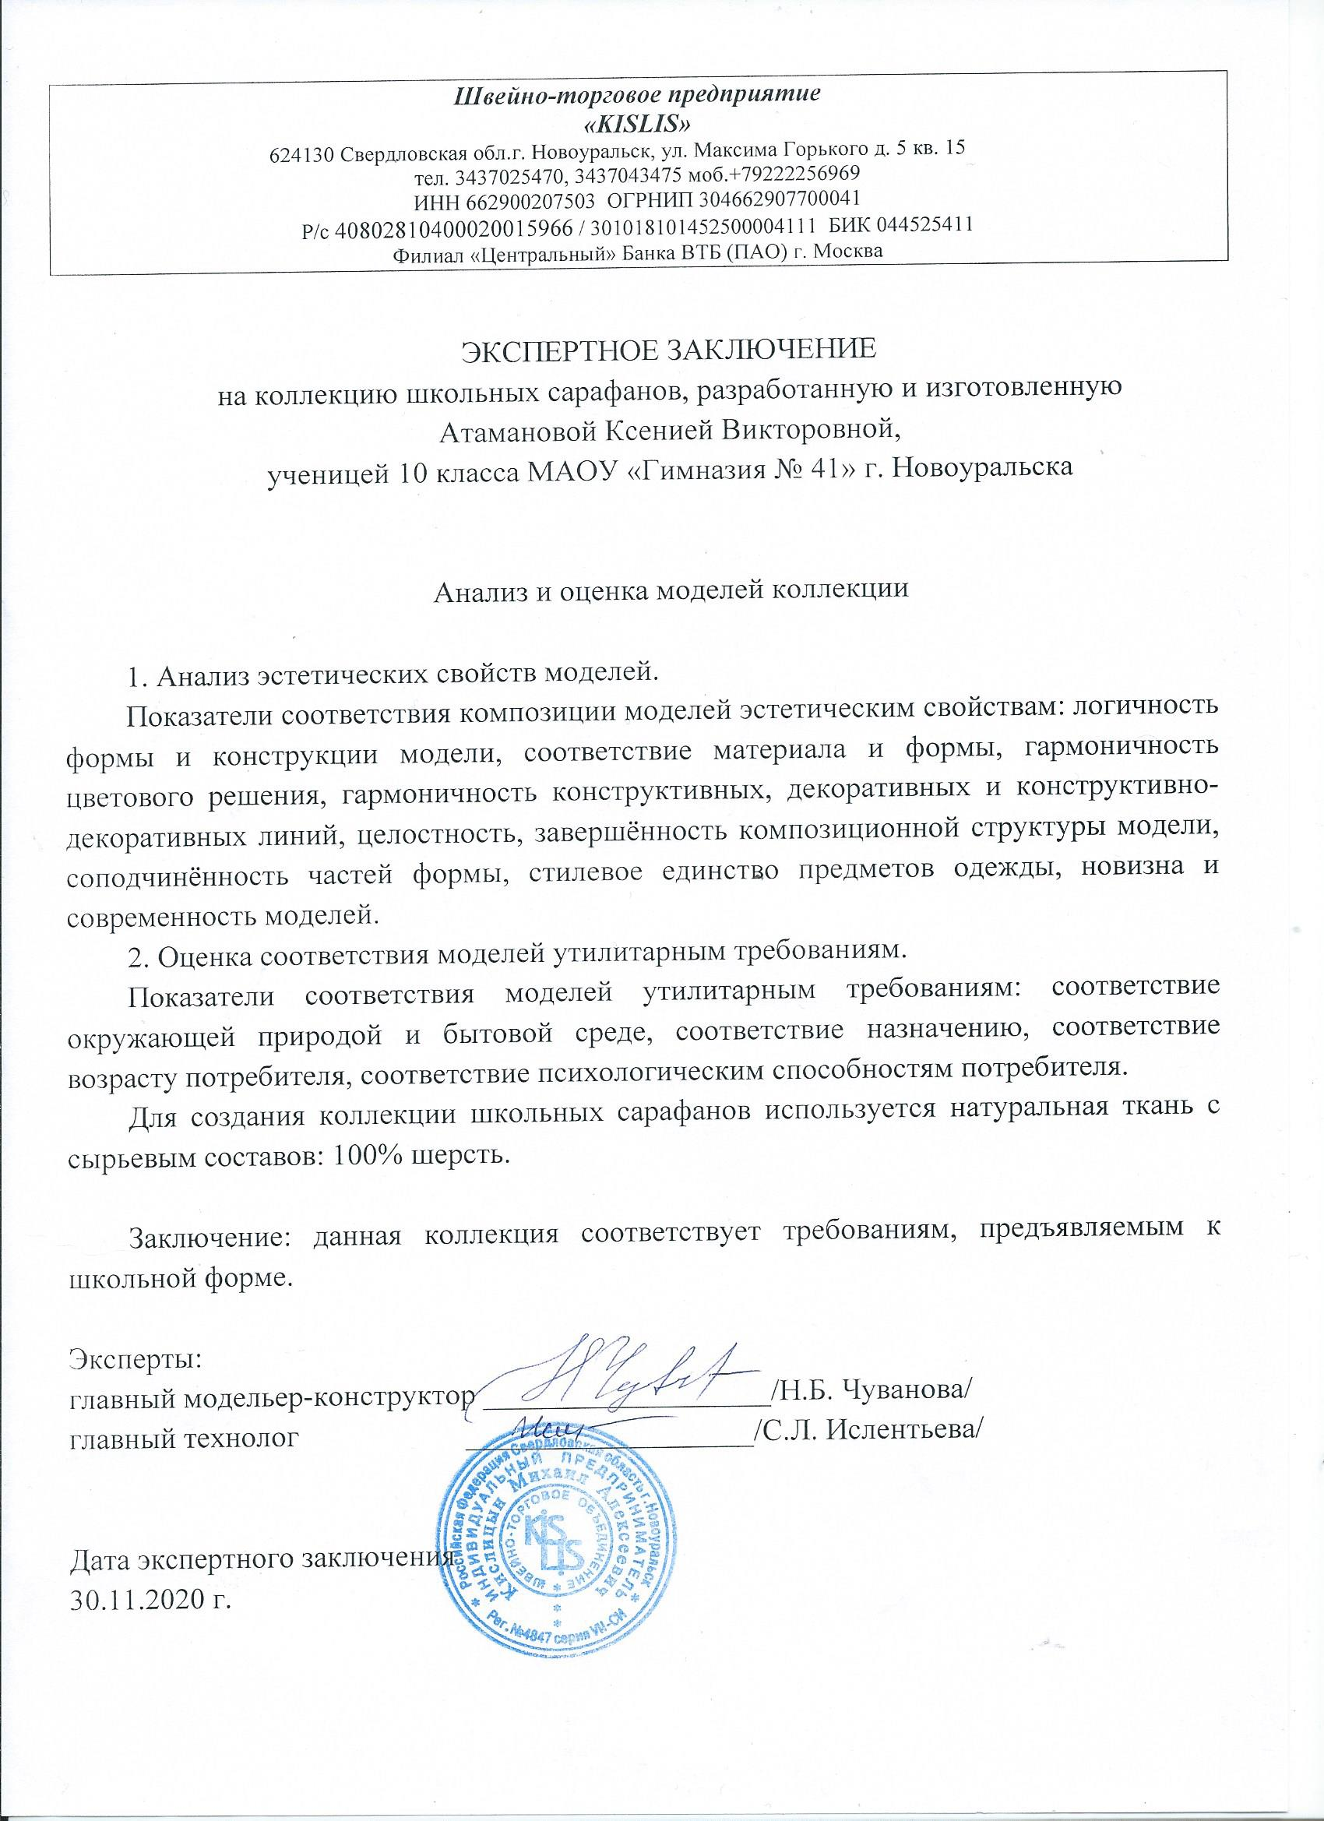

**Приложение 6.**

**Эскизы сарафана**

Сарафан А-силуэта темно-коричневого цвета

****

Сарафан с воланом темно-синего цвета



Сарафан на бретелях чёрного цвета

